МИНИСТЕРСТВО НАУКИ И ВЫСШЕГО ОБРАЗОВАНИЯ РОССИЙСКОЙ ФЕДЕРАЦИИ
Федеральное государственное автономное образовательное учреждение
высшего образования
«САНКТ-ПЕТЕРБУРГСКИЙ ГОСУДАРСТВЕННЫЙ УНИВЕРСИТЕТ АЭРОКОСМИЧЕСКОГО ПРИБОРОСТРОЕНИЯ»
КАФЕДРА КОМПЬЮТЕРНЫХ ТЕХНОЛОГИЙ И ПРОГРАММНОЙ ИНЖЕНЕРИИ
ЗАЩИЩЕН С ОЦЕНКОЙ
ПРЕПОДАВАТЕЛЬ
кандидат технических наук, доцент Щекин С.В.
подпись, дата

ОТЧЕТ О ЛАБОРАТОРНОЙ РАБОТЕ №3
Создание приложения с различными интерфейсными элементами
По дисциплине: ПРОЕКТИРОВАНИЕ МОБИЛЬНЫХ УСТРОЙСТВ

РАБОТУ ВЫПОЛНИЛ
СТУДЕНТГР. № 4936 Петровнина Д.В.
подпись, дата фамилия, инициалы
Санкт-Петербург 2022
Лабораторная работа 3. Создание приложения с различными интерфейсными элементами

Цель работы: Освоение возможностей создания приложения с различными типами интерфейсных элементов для мобильного устройства.

Задание: Создать простое приложение c использованием различных интерфейсных элементов, выполнить сборку и запуск приложения. Убедиться в корректном отображении интерфейсных элементов в основном окне. Описать результаты в отчете (в т.ч. тексты xml для activity).

Ход работы:
- Создадим активность MainActivity.java:
package com.example.lab1;
import androidx.appcompat.app.AppCompatActivity;
import android.os.Bundle;
public class MainActivity extends AppCompatActivity {
@Override
protected void onCreate(Bundle savedInstanceState) {
super.onCreate(savedInstanceState);
setContentView(R.layout.activity_main);
}
}

- Создадим ресурс res/values/strings, где запишем все текстовые переменные приложения:
<resources>
<string name="app_name">lab1</string>
<string name="push_meh">Push meh</string>
<string name="tap_meh">tap meh</string>
<string name="hint">Text in meh</string>
</resources>

- Создадим планировку экрана приложения activity_main.xml:
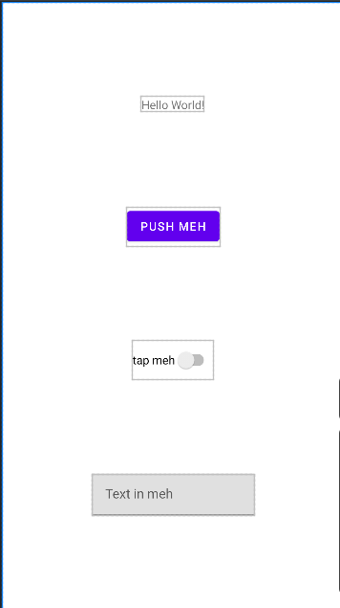 | ?xml version="1.0" encoding="utf-8"?>  <androidx.constraintlayout.widget.ConstraintLayout xmlns:android="http://schemas.android.com/apk/res/android"  xmlns:app="http://schemas.android.com/apk/res-auto"  xmlns:tools="http://schemas.android.com/tools"  android:layout_width="match_parent"  android:layout_height="match_parent"  tools:context=".MainActivity">  <TextView  android:id="@+id/textView"  android:layout_width="wrap_content"  android:layout_height="wrap_content"  android:text="Hello World!"  app:layout_constraintBottom_toTopOf="@+id/button"  app:layout_constraintEnd_toEndOf="parent"  app:layout_constraintHorizontal_bias="0.5"  app:layout_constraintStart_toStartOf="parent"  app:layout_constraintTop_toTopOf="parent" />  <Button  android:id="@+id/button"  android:layout_width="wrap_content"  android:layout_height="wrap_content"  android:text="@string/push_meh"  app:layout_constraintBottom_toTopOf="@+id/switch1"  app:layout_constraintEnd_toEndOf="parent"  app:layout_constraintHorizontal_bias="0.5"  app:layout_constraintStart_toStartOf="parent"  app:layout_constraintTop_toBottomOf="@+id/textView" />  <Switch  android:id="@+id/switch1"  android:layout_width="wrap_content"  android:layout_height="wrap_content"  android:minHeight="48dp"  android:text="@string/tap_meh"  app:layout_constraintBottom_toTopOf="@+id/textInputLayout"  app:layout_constraintEnd_toEndOf="parent"  app:layout_constraintHorizontal_bias="0.5"  app:layout_constraintStart_toStartOf="parent"  app:layout_constraintTop_toBottomOf="@+id/button" />  <com.google.android.material.textfield.TextInputLayout  android:id="@+id/textInputLayout"  android:layout_width="196dp"  android:layout_height="50dp"  app:layout_constraintBottom_toBottomOf="parent"  app:layout_constraintEnd_toEndOf="parent"  app:layout_constraintHorizontal_bias="0.5"  app:layout_constraintStart_toStartOf="parent"  app:layout_constraintTop_toBottomOf="@+id/switch1">  <com.google.android.material.textfield.TextInputEditText  android:layout_width="match_parent"  android:layout_height="wrap_content"  android:hint="@string/hint"  android:inputType="textShortMessage"  android:textColorHint="#616161" />  </com.google.android.material.textfield.TextInputLayout>  </androidx.constraintlayout.widget.ConstraintLayout>
- Проверим работу приложения в эмуляторе устройства 4 WVGA (Nexus S) API 29:
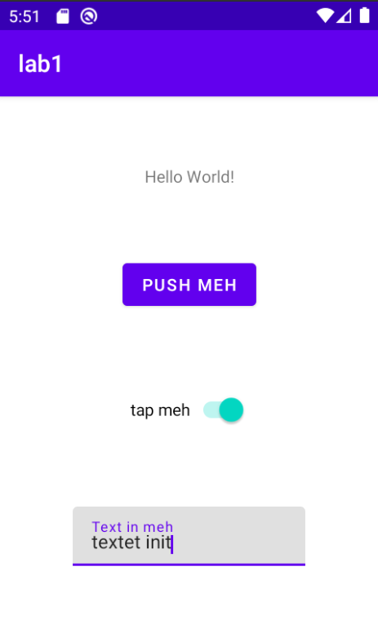

Вывод: в ходе лабораторной работы были изучены основные принципы работы в среде разработки Android Studio. Было создано приложение с одним активным экраном и тремя интерактивными элементами.

